近日，四十里铺镇召开2022年度民主生活会，镇党委书记张庆主持会议，党政领导班子全体成员参会。

会前，镇党委采取集中学习研讨与个人自学相结合等方式深入开展理论学习，广泛征求各方意见，敞开心扉谈心谈话，认真撰写对照检查材料，深刻查摆剖析问题，为开好民主生活会打下坚实的基础。

会上，张庆通报了2021年度党史学习教育专题民主生活会整改落实情况及此次民主生活会征求意见情况，代表镇党委班子作对照检查，并带头进行个人对照检查发言，各班子成员紧扣会议主题，结合实际工作，逐个自我剖析，其他同志逐一提出批评意见，提问题直截了当、实事求是，提意见公开、客观，深刻进行批评与自我批评，达到了预期的效果。

会议指出，这次民主生活会主题明确、严肃认真、积极诚恳，坚持了问题导向，自我批评敢于揭短亮丑，查摆问题准确客观，挖掘根源细致深入，整改措施鲜明可行，民主氛围浓厚，吐露了真心、碰撞了思想、检视了问题，是一次求真务实的民主生活会。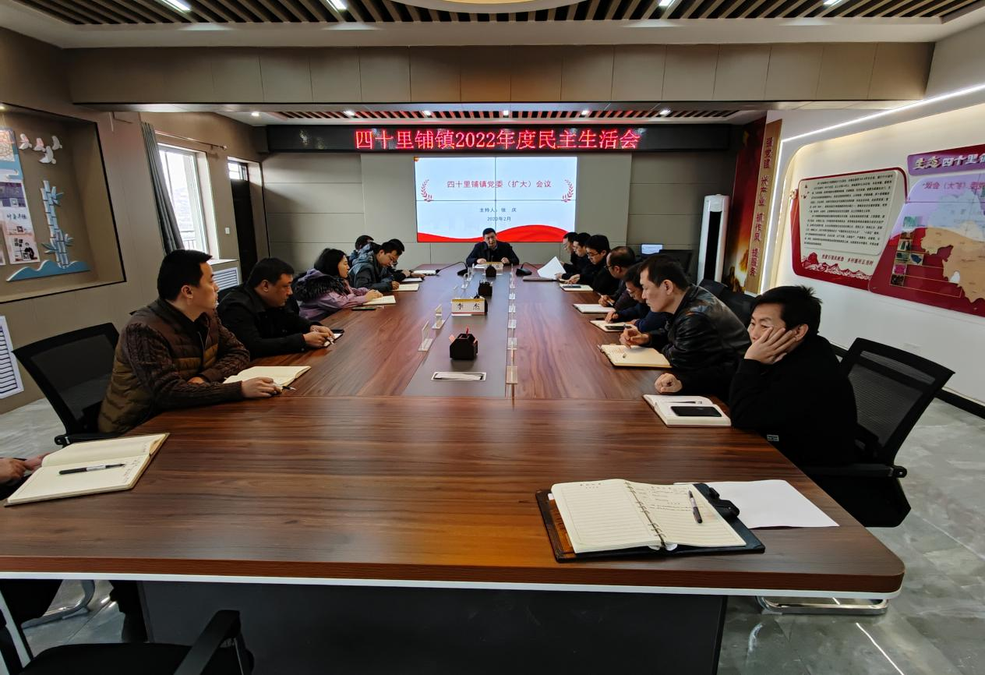

全镇将以此次民主生活会为契机，认真做好各项工作，切实提高班子凝聚力、战斗力。时刻把责任扛在肩头，把人民放在心头，始终把纪律挺在前头，以党的二十大精神为思想遵循与行动指南，厚植为民情怀，以扎实的工作作风，落实全面从严治党的责任，全力推进四十里铺镇各项工作再上新台阶。